ICS 65.020.20
CCS B05
浙江省林学会团体标准

T/ZJSF

T/ZJSF XXXXX—XXXX

山地香榧园宜机化建设技术规范
Technical specification for suitable mechanized construction of Torreya grandis plantation in mountainous areas

（征求意见稿）

- 发布 2023- - 实施

浙江省林学会 发 布

前 言

本文件依据GB/T 1.1-2020《标准化工作导则第1部分：标准化文件的结构和起草规则》的规定起草。
本文件由浙江省林学会提出并归口。
本文件起草单位：松阳县林业科学研究所、浙江省林业技术推广总站、丽水市森林资源管理总站、松阳县双童积雪家庭农场。
本文件主要起草人：肖庆来、冯博杰、柳新红、王宗星、李杰峰、刘伟、周伟龙、潘永柱、洪震、叶晓明、张深梅、胡青素、叶国华、郭志军、叶松如、吴金妹、潘俊杰、黄根福。
本文件为首次发布。

山地香榧园宜机化建设技术规范

1 范围
本文件规定了山地香榧园宜机化建设技术规范的术语和定义、园地规划、基础设施建设、整地、栽植、抚育、物资运输、老基地改造、设施设备维护与管理等方面的内容。
本文件适用于山地香榧园宜机化建设，其他经济林基地可参考执行。
2 规范性引用文件
下列文件中的内容通过文件中的规范性引用而构成本文件必不可少的条款。其中注日期的引用文件， 仅该日期对应的版本适用于本文件；不注日期的引用文件，其最新版本（包括所有的修改单）适用于本文件。
GB/T 30600-2022 高标准农田建设通则
GB/T 50363 节水灌溉工程技术规范
NY/T 391 绿色食品产地环境质量
NY/T 393 绿色食品农药使用准则
NY/T 394 绿色食品肥料使用准则
NY/T 2194-2012 农业机械田间行走道路技术规范
DB33∕T 2458-2022 单轨运输机使用技术规程
DB3311/T 51-2019 茶园套种香榧种植技术规程

3 术语和定义
下列术语和定义适用于本文件。
3.1
外侧种植
将定植点置于靠水平带外侧1/3 ~1/4处或距外缘60 cm ~80 cm处、适宜机械化的种植方式。
3.2
树盘
在水平带外侧定植点，将内侧挖沟土壤、表土与有机肥25kg混合堆高压实，树盘呈倒扣大锅状。
3.3
山地宜机化
改地适机，以机适地，并改变传统种植方式，促进地、机、技相互融合发展,推进山地机械化耕作，降低劳动强度与成本。
4 园地规划
4.1 海拔与坡向
宜选择海拔300 m ~1000 m、坡度30°以下的半阳坡、阳坡的缓坡山地。
4.2 土壤
以砂壤土、壤土为宜，要求土层厚度60 cm以上，pH值5.5～7.0，有机质含量宜大于1%，土质疏松且排水良好，地下水位1 m以下。
4.3 小班规划
园地依地形、路网及其他设施划分为若干个经营小班，每个小班面积1 hm² ~2 hm²为宜。山顶保留原来植被，园地外缘种植枸桔刺、木荷等，营造防护林。环境质量应符合NY/T 391的规定。
4.4 通道规划
根据机械化生产管理的需要合理配置不同规格基地通道，分为主路、支路和操作道。宜硬化连接斜坡实现通道与水平带相互联通，遇排水沟以暗管或盖板方式穿过，以便作业机械无障碍运行。路面宜外高内低，硬化后向内倾斜，倾斜角度小于1度，保护路肩且利于集水，以排水沟与蓄水池相连通。主路外侧规划种植香榧。通道符合NY/T 2194的规定。
4.5 水电规划
根据园地地形及经营情况，合理布局灌溉管网及蓄水池，布局通讯网络，架设供电线路或太阳能发电系统。符合电力系统安装与运行要求，保证用电质量与安全，并符合GB30060中农田输配电的规定。
4.6 设备配置
依需求配置适合山地操作的中小型机械、微型机械及其它智能机械设备。相关示列详见附录A。
5 基础设施建设
5.1 通道
5.1.1 主路
宽度3.5 m及以上，根据园区地形，上下贯通整个果园并适应果园机械车辆通行，适当地点设置会车道。内侧下挖排水沟渠，易集水处深埋内径≥50 cm暗管导流。
5.1.2 支路
宽度1.5 m ~2.5 m，根据园区地形及主路情况，连接主路与水平带，按机耕作业和物资运输方便的需要布局。
5.1.3 操作道
水平带内侧下挖宽沟，宽度80 cm ~100 cm、深度30 cm ~40 cm，形成便于小型机械通行的操作道兼作排水沟。
5.2 水利灌溉设施
5.2.1拦山沟
修建拦山沟，易冲毁沟段宜硬化，确保园外径流不会水毁园地,并与主排水沟贯通，配沉砂池。
5.2.2集水渠道
在山坞等合水方向，修筑与水平带垂直贯通的自上而下的集水渠道，与沉砂池、蓄水池相连通。
5.2.3 蓄水池
在山坞、冷水窟、长下坡路转弯等利于集水处开挖蓄水池。容积每公顷宜配置10 m³以上，配沉砂池和放水管道，有防漏处理和安全防护设施，蓄水池蓄满水后通过溢出口导流进排水沟。或每公顷配置容积3 m³的集雨水桶3个以上。
5.2.4 喷灌
喷灌地下管道靠水平带最外侧深埋≥20cm，立管靠最外侧固定。管道经过通道时深埋以防机械损坏，管网设施不得妨碍机具的通行与作业。可配置基于高位水池的自压式管道灌溉施肥系统，在水源附近的主管上设置肥料配置和注入及加压系统，按需求在喷灌水中定量混入肥料溶液。相关要求应符合GB/T50363中的喷滴灌的规定。
5.3 电力设施
根据园地生产、生活需要，合理配置强电、弱电设施，符合电力系统安装与运行要求，保证用电质量与安全。相关要求符合GB/T 30600中的农田输配电的规定。
5.4 设备农机库
选择基地交通方便的缓坡地建设机库，接通水电和通讯网络，存放和维修保养作业机械和设备。
6 整地
6.1 山场清理
提前在7月 ~8月份，宜选择割灌机、油锯、挖掘机等机械实施林地清理。
6.2 水平带建设
在8-9月份，根据山场地形，用挖机开挖水平带，宽度2.5 m ~3.5 m，把斜坡表土铲下置放于水平带表层，实施土壤改良。用挖机手臂夯实斜坡减少塌方,坡度大于25°山场在2个水平带中间至少保留1米宽斜坡。水平带外高内低，反斜坡坡度2°~ 3°，长度方向适当倾斜利于建集水渠道。水平带建设示意图详见附录B。
6.3 排水沟建设
结合操作道建设，在水平带内侧下挖宽沟修建宽排水沟，土壤堆到水平带外侧构建树盘。利于水平带空间合理布局。
6.4 堆高树盘
在水平带外侧间隔5 m ~ 6 m堆放，形成高30 cm ~ 40 cm、直径80 cm 的半圆形土堆，结合施底肥，用小型挖机深挖翻耕，将有机肥拌匀压实，沉降后待植。上下水平带的定植点宜错开布局。有机肥符合NY/T 394的规定。
7 栽植

7.1 时间
宜在11月初至次年3月底栽植。

7.2 种苗
宜选用细榧等良种大苗，在上风处、道路外侧按3% ~5%配植雄株。香榧良种详见附录C。

7.3 种植密度
每公顷375株 ~450株。

7.4 定植
定植前对苗木进行修剪缠根、断根及过多枝条，保留树冠骨架，浸泡生根剂、杀菌剂处理。苗木靠外侧定值，根系位于水平带面上，叶面朝阳，苗正、根系舒展不缠绕。定植后土壤分层踏实，下实上松，树盘覆盖杂草、土工布保湿。相关技术符合DB3311/T 51的规定。
8 抚育
8.1 中耕抚育
用小型挖机松土施肥，用微耕机、割灌除草机、碎草还田机械等机械进行除草中耕。水平带之间的斜坡生草护坡或套种条叶榕等覆盖。
8.2 整形修剪
冬季用电动修枝剪、电动高枝剪、电动手锯进行整形修剪，以适应机械化管理。宜自然开心型、分层疏散型等早实丰产树冠。
8.3 病虫害防控
综合运用植保无人机、高压喷雾打药机、喷灌等机械设备防控。农药应符合NY/T 393的规定。
9 物资运输
9.1 通道运输
选用适宜果园的中小型拖拉机等机械设备在基地内主路、支路路网中运输物资。选用微型运输车、履带运输车等机械设备，在水平带内的操作道运送有机肥和香榧青果等物资。
9.2 轨道运输
坡度较大、行走式耕作机械不易通行的园地，安装与水平带垂直布局的单轨运输系统，运送有机肥和香榧青果等物资。单轨安装使用符合DB33∕T 2458的规定。
10 老基地改造
10.1 修建通道
条件适合园地，冬季用挖机修建不同规格的基地通道。同步将阻碍机械通行的香榧移植到路外侧。
10.2 整理水平带
冬季以人工配合小型挖机整理水平带，内侧挖宽沟形成操作道。同步将阻碍机械通行或内侧生长不良的香榧重剪后移植到外侧。
11 设施设备维护与管理
11.1 通道维护
定期检查清理排水沟及涵洞，及时维修设施,清理路面保障通行。
11.2 水电检修与维护
定期做好水电管网维护，在冰冻暴雨等极端天气强化维护。
11.3 设备管理
规范操作各类机械设备，定期做好设备保养维修。机械运作前后和运作间隙加油、涂油等工作应远离香榧树。
11.4 安全管理
制定并落实安全生产管理制度。机具操作人员应经过岗前培训，熟练掌握操作技术并严格按规范进行作业和维护。

附录 A
（资料性）
机械化装备配置推荐表

表A.1 机械化装备配置推荐表
机具种类 | 机具名称 | 备 注
挖掘机械 | 中型挖机 | 用于开挖道路、水平带、蓄水池等
挖掘机械 | 小型挖机 | 用于水平带内侧挖宽沟，堆高树盘，松土施肥抚育。
耕地机械 | 微耕机 | 用于开沟松土施肥等
耕地机械 | 旋耕机 | 用于松土施肥。
修剪机械 | 电动修枝剪 | 用于树冠整形修剪，以适应机械化作业需要。宜培养自然开心型或分层疏散型早实丰产树冠。
修剪机械 | 电动高枝剪 | 用于树冠整形修剪，以适应机械化作业需要。宜培养自然开心型或分层疏散型早实丰产树冠。
修剪机械 | 电动手锯 | 用于树冠整形修剪，以适应机械化作业需要。宜培养自然开心型或分层疏散型早实丰产树冠。
植保机械 | 植保无人机 | 用于病虫害防控与香榧人工授粉
植保机械 | 高压喷雾机 | 用于病虫害防控与香榧人工授粉
植保机械 | 太阳能杀虫灯 | 用于病虫害物理防控
植保机械 | 自走式碎草还田机 | 用于生草栽培基地除草覆盖
植保机械 | 割灌机、油锯 | 用于生草栽培基地除草覆盖，清理杂灌。
物资运输机械 | 拖拉机 | 适宜果园的中小型拖拉机
物资运输机械 | 履带运输车 | 履带通行宽度70cm ~84cm,用于支路及水平带内运输有机肥与青果等物资。
物资运输机械 | 微型运输车 | 用于水平带内运输有机肥与青果等物资
物资运输机械 | 轨道运输机 | 用于坡度较大园地的物资运输
生产监控设备 | 视频监控 | 用于香榧园经营管理监控，根据需要配置手机信号放大器。线上展示有机生产管理全过程，促进培育消费群体。

附 录 B
（资料性）
机械化水平带建设示意图

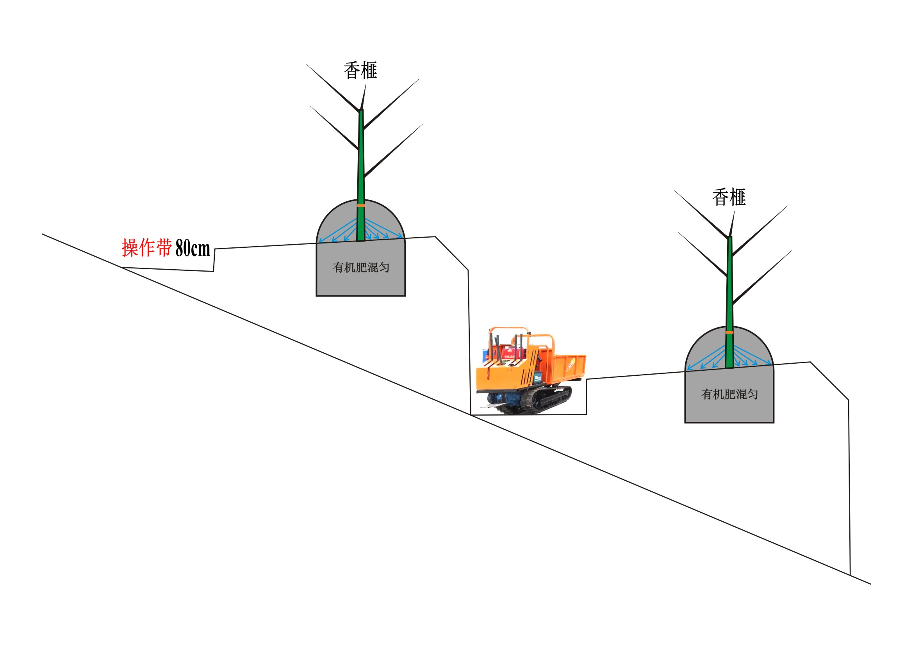

图B.1 机械化水平带建设示意图

附 录 C
（资料性）
国家及省级林木良种审（认）定的香榧良种

表C.1 国家及省级林木良种审（认）定的香榧良种
良种名称 | 品种编号 | 选育地 | 类 型 | 主 要 特 征
细 榧 | 国S-SV-TG-024-2011 | 浙江  诸暨 | 品 种 | 籽大小均匀，形态整齐，棱纹细密平直，壳薄，种仁饱满，油脂含量高；炒后质松脆、味清香，有独特的榧香风味，品质最佳。9月上中旬成熟。
东榧3号 | 浙S-SV-TG-009-2015 | 浙江  东阳 | 品 种 | 种实性状基部略圆，端部略尖，叶片两侧近于平行，基部楔形，丰产，种仁松脆，品质优良。
东榧1号 | 浙S-SV-TG-005-2017 | 浙江  东阳 | 品 种 | 发芽早，种实细长，均匀，种仁松脆，品质优，丰产稳产，成熟早。
龙凤细榧 | 浙S-SV-TG-006-2017 | 浙江  东阳 | 品 种 | 雌雄同枝，花期同步，可做主栽品种，也可做授粉树配置，加工后种仁松脆，品质优。
细珍珠 | 浙R-SC-TG-009-2015 | 浙江  嵊州 | 品种 | 籽形小，偏圆；出仁率61.36%；种核重2.19 g/粒，核形指数1.19；种仁皱褶浅，种衣极易脱；肉质细腻，回味甜香浓郁。
东白珠 | 浙R-SV-TG-006-2016 | 浙江  诸暨 | 品 种 | 籽形较圆，壳薄，种仁饱满，脱衣容易 ，品质优。种实成熟期9月中上旬，比细榧迟7天~ 10天。
脆仁榧 | 浙R-SV-TG-005-2015 | 浙江  诸暨 | 品 种 | 籽形较长，壳较薄，种仁较饱满，脱衣极易， 极松脆，口感佳，品质极优。种实成熟期9月中旬，比细榧迟10天~ 12天。
早缘榧 | 浙R-SV-TG-0009-2018 | 浙江  诸暨 | 品种 | 为高油脂品种，粗脂肪达58%以上，种仁皱褶浅，种衣薄，较易脱；同样条件加工，其口感细腻程度、酥松度等指标好于细榧。
美林细榧 | 浙R-SV-TG-010-2018 | 浙江  诸暨 | 品 种 | 种壳薄，种仁饱满。鲜籽出鲜核率34.1%，干出核率24.6%，核形指数2.23，鲜核单粒重 2.65g；干核单粒重1.91g，干核出仁率69.1%。丰产性能好。
立勤细榧 | 浙R-SV-TG-011-2018 | 浙江  诸暨 | 品 种 | 种壳薄，种仁饱满。炒制易去衣。鲜籽出鲜核率34.1%，鲜核单粒重 2.65g；干核单粒重1.91g，干核出仁率69.1%。丰产性能好。
小籽象牙榧 | 浙S-SV-TG-007-2021 | 浙江  新昌 | 品 种 | 种实长卵形，呈象牙状，平均鲜重7.2g，仁肉皱褶浅、易脱衣；开口处理种壳多为纵裂，适宜加工开口香榧；肉质细腻，口感香酥，品质与‘细榧’一致。早丰性能较好。
嵊 珠 | 浙S-SV-TG-008-2021 | 浙江  嵊州 | 品 种 | 来源于实生优良单株。种实近圆形，形状如同珍珠；平均鲜重6.6g，种籽膨大率高，成串结实，丰产性能较好；极易脱衣，肉质细腻，回味甜香。种籽较小采摘较费工。

